SATU DATA KALIMANTAN UTARA

# MENUJU KALIMANTAN UTARA YANG TERINTEGRASI

**SATU DATA KALIMANTAN UTARA**

**TUJUAN SATU DATA KALIMANTAN UTARA**

**Satu Data Kalimantan Utara** merupakan kebijakan penyediaan data Akurat Terpilah dan Berkualitas dapat dibagipakaikan serta mudah diakses untuk mendukung perencanaan, pelaksanaan, evaluasi dan pengendalian pembangunan Kalimantan Utara Yang Inklusif.

Terwujudnya Satu Data Daerah di Kalimantan Utara

Membuat Keputusan yang Lebih Tepat Berbasis Data

# DASAR HUKUM

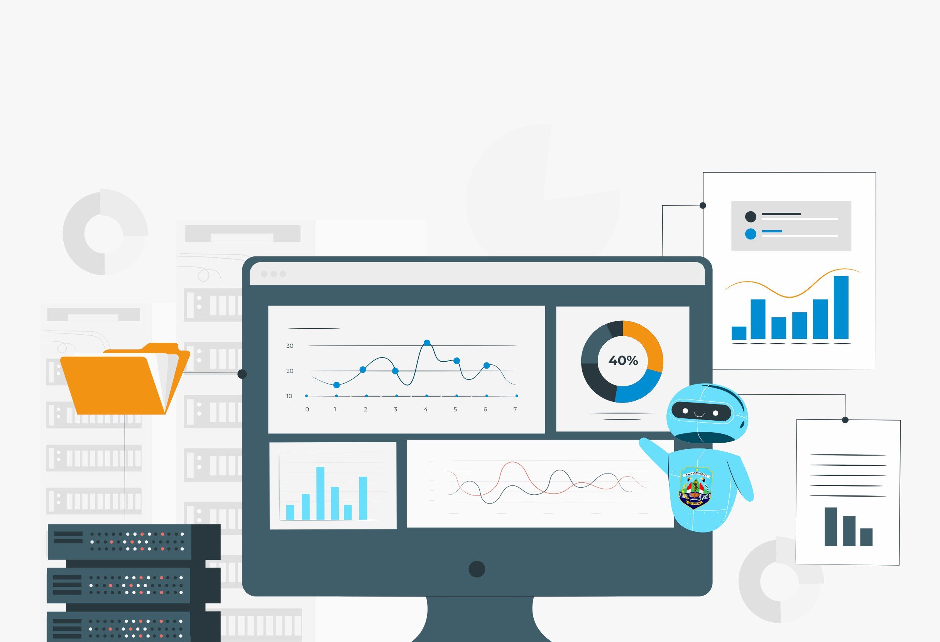

Peraturan Presiden Nomor 39 tahun 2019 tentang Satu Data Indonesia

Peraturan Menteri Dalam Negeri Nomor 5 Tahun 2024 tentang Satu Data Pemerintahan Dalam Negeri

Peraturan Gubernur Kalimantan Utara Nomor 30 Tahun 2022 tentang Satu Data Indonesia Tingkat Daerah

SK Gubernur Nomor 188.44/K.115/2023 Tentang Forum Satu Data Indonesia Tingkat Daerah Provinsi Kalimantan Utara

Perencanaan dan Implementasi Program Pembangunan Lebih Inklusif dan Efisien

Meningkatkan Transparansi dan Akuntabilitas Pemerintahan

Meningkatkan Kolaborasi yang Lebih Baik Antar Berbagai Instansi Pemerintah di Kalimantan Utara

Forum Satu Data Kalimantan Utara merupakan wadah komunikasi dan koordinasi antar penyelenggara Satu Data Daerah Kalimantan Utara guna membahas :

* Daftar Data yang akan dikumpulkan dan disebarluaskan pada tahun selanjutnya (N+1)
* Rencana Aksi Satu Data
* Isu-isu Strategis Penyelenggaraan Satu Data

# PENYELENGGARA SATU DATA KALIMANTAN UTARA

Berdasarkan Surat Keputusan Gubernur Kalimantan Utara Nomor 188.44/K.115/2023 tentang Forum Satu Data Indonesia Tingkat Daerah, penyelenggara Satu Data Provinsi Kalimantan Utara meliputi:

### Penanggung Jawab:

Sekretaris Daerah

### Walidata Daerah:

Kepala Dinas Komunikasi, Informatika, Statistik dan Persandian

**Koordinator:**

Kepala Bappeda dan Litbang

**Walidata Pendukung:**

Seluruh Kepala OPD

### Pembina Data Statistik:

Kepala Badan Pusat Statistik

### Sekretariat SDI tingkat Daerah:

Koordinator : Kepala Bidang PPDPP

Anggota : Perwakilan Bidang lingkup Bappeda dan Litbang

# SIKLUS SATU DATA KALIMANTAN UTARA

**Forum SDI merencanakan :**

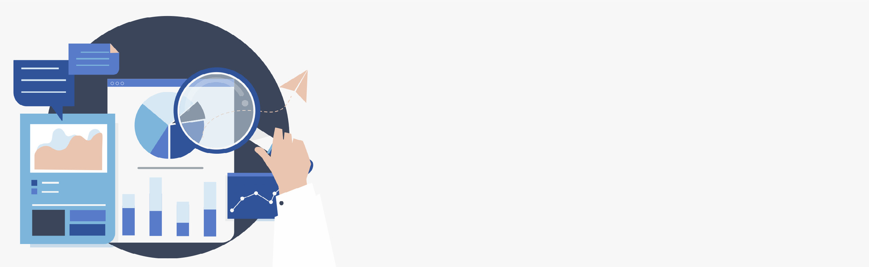

* **Daftar data Tahun berikutnya**
* **Daftar data Prioritas dan data tematik lainnya.**
* **Rencana Aksi Satu Data Daerah**

**Daftar data selanjutnya ditetapkan dalam SK Gubernur.**

**Walidata menyebarluaskan data melalui Portal SDI atau media lainnya Walidata menyebarluaskan data melalui Portal Satu Data Daerah**

**atau media lainnya untuk dimanfaatkan oleh Pemerintah maupun masyarakat termasuk Jaringan Masyarakat Sipil.**

**1 September – 30 November (Tahun N-1)**

## PERENCANAAN DATA

**1 Mei – 30 Mei (Tahun N)**

## PENYEBARLUASAN DATA DAN PEMANFAATAN DATA

**1 Januari – 31 Maret (Tahun N)**

## PENGUMPULAN DATA

**1 April – 30 April (Tahun N)**

## PEMERIKSAAN DATA

**OPD selaku Produsen Data mengumpulkan data sesuai dengan:**

* **Standar data**
* **Daftar data yang telah ditentukan dalam Forum SDI**
* **Jadwal pemutakhiran/ rilis data**

**Wali Data didukung Pembina data dan Sekretariat SDI memeriksa data yang dihasilkan oleh Produsen Data sesuai dengan Prinsip Satu Data.**